Estrutura de Arquivos do Repositório

/ileite-de-peito

|-- README.md

|-- requisitos.md

|-- diagramas/

| |-- caso_de_uso.png

| |-- atividade.png

| |-- estado.png

| |-- classes.png

|-- descritivos/

| |-- caso_de_uso.md

**1. Requisitos do Sistema "Ileite de Peito" (requisitos.md)**

**1.1 Requisitos Funcionais (RF)**

| **Código** | **Descrição** |
| --- | --- |
| RF01 | Permitir o cadastro de perfis: mãe doadora, banco de leite, motorista/coletor. |
| RF02 | Permitir que o banco de leite solicite doações. |
| RF03 | Permitir que a mãe ofereça leite disponível. |
| RF04 | Exibir cardápio de ofertas com filtros. |
| RF05 | Permitir agendamento de coleta entre banco e mãe doadora. |
| RF06 | Acionar automaticamente motorista para coleta. |
| RF07 | Rastrear a coleta em tempo real. |
| RF08 | Permitir comunicação via mensagens entre os usuários. |
| RF09 | Gerar relatórios sobre o volume coletado e outras métricas. |
| RF10 | Gerar campanhas de incentivo com metas e premiações. |

1.2 Requisitos Não Funcionais (RNF)

| **Código** | **Descrição** |
| --- | --- |
| RNF01 | O sistema deve ser responsivo para dispositivos móveis e web. |
| RNF02 | O sistema deve garantir segurança na troca de mensagens e dados. |
| RNF03 | O sistema deve garantir integridade no rastreamento do leite. |
| RNF04 | O tempo de resposta deve ser inferior a 2 segundos para operações comuns. |

1.3 Requisitos de Negócio (RN)

| **Código** | **Descrição** |
| --- | --- |
| RN01 | Facilitar a logística de coleta e doação de leite humano. |
| RN02 | Reduzir custos operacionais do sistema de saúde. |
| RN03 | Garantir qualidade e segurança do leite humano doado. |
| RN04 | Estimular a cultura de doação através de campanhas. |

2. Diagramas

**2.1 Diagrama de Casos de Uso** (diagramas/caso_de_uso.png)

**Atores:**

* Mãe Doadora
* Banco de Leite
* Motorista/Coletor

**Casos de Uso:**

* Cadastrar perfil
* Solicitar doação
* Oferecer leite
* Visualizar cardápio
* Agendar coleta
* Rastrear coleta
* Comunicar-se
* Gerar relatórios
* Lançar campanhas

[Imagem a ser gerada por mim, caso deseje]

**2.2 Descritivos de Casos de Uso (descritivos/caso_de_uso.md)**

Exemplo:

**Caso de Uso: Solicitar Doação**

* **Ator Principal:** Banco de Leite
* **Descrição:** Banco de leite publica um pedido aberto de leite.
* **Fluxo Principal:**
  1. Banco acessa o sistema.
  2. Preenche quantidade necessária e tipo de leite.
  3. Publica solicitação.
* **Fluxo Alternativo:**  
  3a. Caso não haja mães disponíveis, banco é notificado.

**✅ 2.3 Diagrama de Atividades (diagramas/atividade.png)**

Fluxo:  
Mãe Doadora → Cadastra disponibilidade → Banco Visualiza → Solicita Coleta → Motorista Acionado → Coleta e Entrega → Banco processa leite.

✅ *[Imagem a ser gerada por mim, caso deseje]*

**✅ 2.4 Diagrama de Estados (diagramas/estado.png)**

Estado da Solicitação de Coleta:

* Criada
* Aguardando Aceite
* Em Coleta
* Coletada
* Em Transporte
* Entregue
* Finalizada

✅ *[Imagem a ser gerada por mim, caso deseje]*

**✅ 2.5 Diagrama de Classes (diagramas/classes.png)**

**Classes:**

* Usuario (MaeDoadora, BancoDeLeite, Motorista)
* OfertaLeite
* Solicitacao
* Coleta
* Mensagem
* Relatorio
* Campanha

✅ *[Imagem a ser gerada por mim, caso deseje]*

# Ileite de Peito

Sistema que conecta bancos de leite humano e maternidades diretamente com mães doadoras, promovendo agilidade na doação, otimização da logística de coleta, qualidade do leite humano e economia para o sistema de saúde.

## Funcionalidades principais:

- Cadastro de perfis: mãe doadora, banco de leite, motorista/coletor.

- Sistema de pedidos e ofertas.

- Cardápio de ofertas com filtros.

- Agendamento de coletas.

- Rastreamento da coleta em tempo real.

- Comunicação integrada.

- Relatórios e métricas.

- Campanhas de incentivo.

## Equipe

- Gilberto

- Aline

- Dennis

- Cristyan

- Jackson

**2. requisitos.md**

*(Como enviado anteriormente, pronto para o repositório.)*

3. descritivos/caso_de_uso.md

# Descritivos de Casos de Uso

## Caso de Uso: Cadastrar Perfil

**Ator:** Mãe Doadora, Banco de Leite, Motorista

**Descrição:** Permite o cadastro no sistema para acesso às funcionalidades.

---

## Caso de Uso: Solicitar Doação

**Ator:** Banco de Leite

**Descrição:** Banco publica um pedido aberto de doação.

---

## Caso de Uso: Oferecer Leite

**Ator:** Mãe Doadora

**Descrição:** Mãe informa disponibilidade de leite.

---

## Caso de Uso: Agendar Coleta

**Ator:** Banco de Leite

**Descrição:** Banco agenda a coleta com a doadora, acionando automaticamente o motorista.

---

## Caso de Uso: Rastrear Coleta

**Ator:** Todos

**Descrição:** Sistema mostra em tempo real o trajeto da coleta.

---

## Caso de Uso: Comunicar-se

**Ator:** Todos

**Descrição:** Envia e recebe mensagens entre os envolvidos.

---

## Caso de Uso: Gerar Relatórios

**Ator:** Banco de Leite

**Descrição:** Sistema gera relatórios sobre coletas e doações.

---

## Caso de Uso: Lançar Campanhas

**Ator:** Banco de Leite

**Descrição:** Divulga campanhas de incentivo e premiações.

4. participacao.md

# Participação da Equipe - Ileite de Peito

| Nome | Contribuição |

|---------- |----------------------------------------------|

| Gilberto | Modelagem dos diagramas de Classes e Estados. |

| Aline | Modelagem do Diagrama de Casos de Uso. |

| Dennis | Modelagem do Diagrama de Atividades. |

| Cristyan | Elaboração dos Descritivos de Casos de Uso. |

| Jackson | Organização dos Requisitos e README. |

**Diagrama de Casos de Uso**.

**Diagrama de Atividades**.

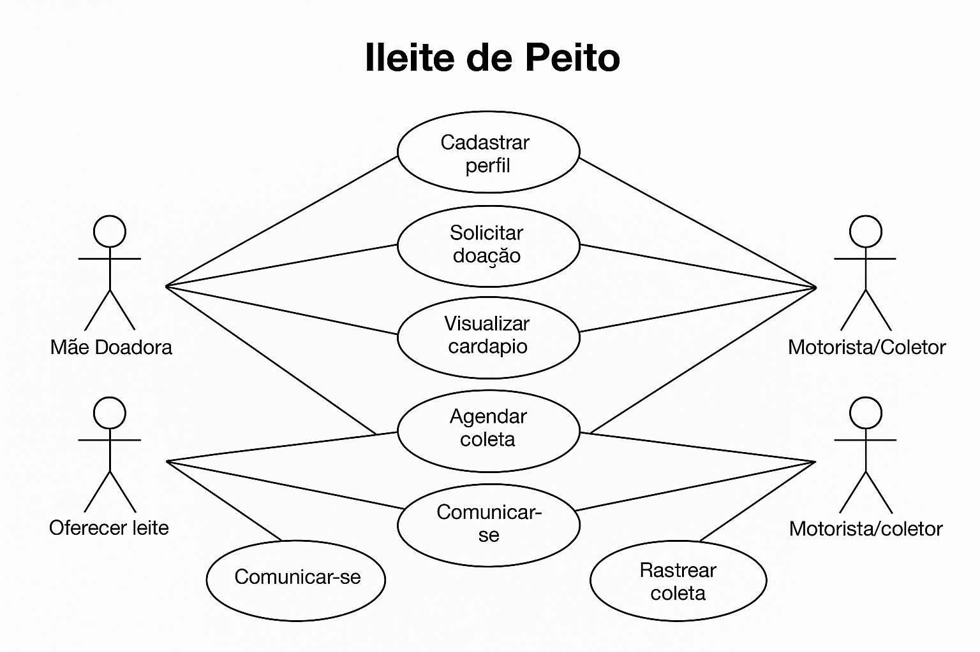

Diagrama de Estados

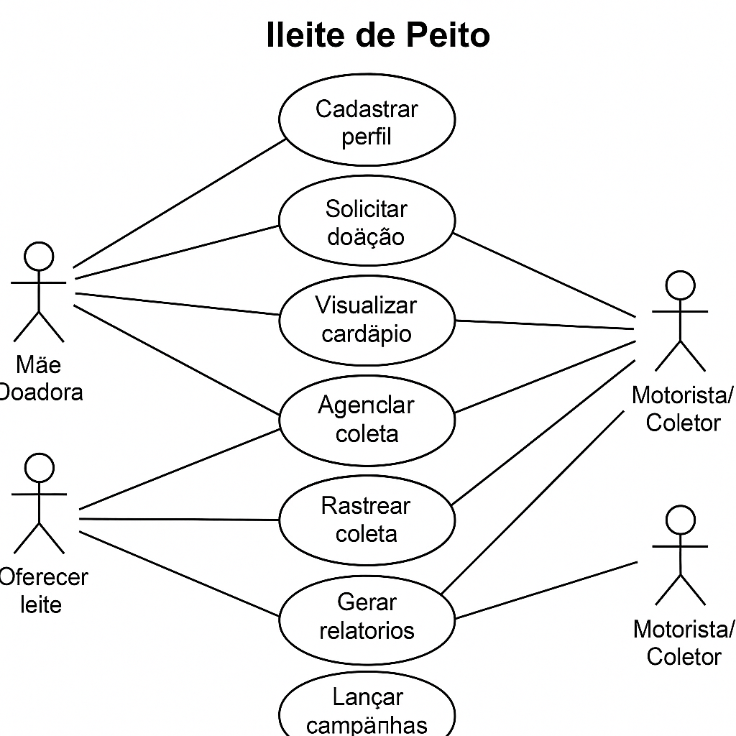



**Diagrama de Classes**.

